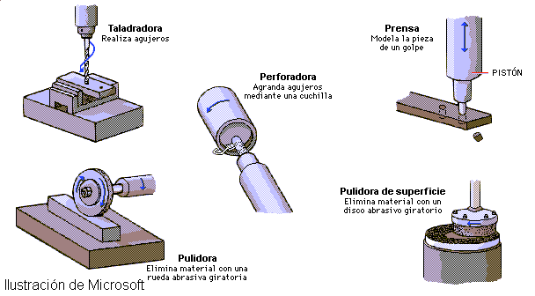

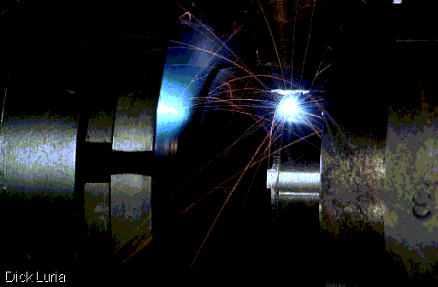

CAPA DE OZONO:
CAPA O ZONA PROTECTORA, DE LA ATMÓSFERA ENTRE 40 A 48 KM POR ENCIMA DE LA SUPERFICIE DE LA TIERRA, CONSTITUYE LA PARTE INFERIOR DE LA ATMÓSFERA.
EL OZONO SE FORMA POR ACCIÓN DE LA LUZ SOLAR SOBRE EL OXÍGENO.
PROTEGE A LA VIDA DEL PLANETA DE LA RADIACIÓN ULTRAVIOLETA EMANADA DEL SOL. SUMAMENTE NOCIVOS A LOS SERES VIVOS. PUES SON CANCERÍGENOS.
ESTUDIOS CIENTÍFICOS DE 1970, QUE CIERTOS PRODUCTOS QUÍMICOS LLAMADOS CLOROFLUOROCARBONOS, O CFC (USADOS DURANTE LARGO TIEMPO COMO REFRIGERANTES Y COMO PROPELENTES EN LOS AEROSOLES, REPRESENTABAN UNA POSIBLE AMENAZA PARA LA CAPA DE OZONO.
AL SER LIBERADOS EN LA ATMÓSFERA, ESTOS PRODUCTOS QUÍMICOS, QUE CONTIENEN CLORO, ASCIENDEN Y SE DESCOMPONEN POR LA LUZ SOLAR, LUEGO EL CLORO REACCIONA CON LAS MOLÉCULAS DE OZONO Y LAS DESTRUYE.

Por ello, el uso de CFC en los aerosoles ha sido prohibido en muchos países. Otros productos químicos, como los halocarbonos de bromo, y los óxidos nitrosos de los fertilizantes, son también lesivos para la capa de ozono.
Desde el año 1972, con el comienzo de la primavera Austral, se viene observando sobre el continente Antártico un fuerte daño sobre la capa de ozono. Los estudios realizados durante la primavera de 1993, 1994, 1995, con contadores instalados en tierra, para determinar la influencia de los agujeros de Ozono sobre el continente americano, desde Antofagasta hasta Río Grande y Punta Arenas, así lo determinan.. La O.M.M. (Organización Meteorológica Mundial) y su informe para 1998 presentado en Ginebra indica que:
1º- La concentración acumulada de sustancias nocivas para la capa de ozono en la troposfera, disminuye lentamente, luego de alcanzar su máximo en 1994.
2º- La concentración de bromo sigue aumentando pero lentamente.
3º- La concentración de ozono, en las latitudes polares del hemisferio norte, ha disminuido más de un 25% con relación a los años sesenta.
4º- En el Antártico, el agujero de ozono siguió formándose durante la primavera austral. Solo en las latitudes medias, en los dos hemisferios, el empobrecimiento de la capa de ozono se atenuó con respecto a 1994. La concentración de sustancias nocivas para la capa de ozono, debería alcanzar un máximo alrededor del año 2000, pero debido a la variabilidad del ozono y de la atmósfera habrá que esperar unos veinte años para detectar signos seguros de reconstitución de la capa de ozono, y de la reparación total hacia mediados del nuevo siglo, según informe de la O.M.M en Ginebra.
Durante varios años, a partir de finales de la década de 1970, los investigadores que trabajaban en la Antártica detectaron una pérdida periódica de ozono en las capas superiores de la atmósfera por encima del continente. El llamado agujero de la capa de ozono aparece durante la primavera antártica, y dura varios meses antes de cerrarse de nuevo.
En 1985, una convención de las Naciones Unidas, conocida como Protocolo de Montreal, firmada por 49 países, puso de manifiesto la intención de eliminar gradualmente los CFC de aquí a finales de siglo. En 1987, 36 naciones firmaron y ratificaron un tratado para la protección de la capa de ozono. La Comunidad Europea (hoy Unión Europea) propuso la prohibición total del uso de CFC durante la década de 1990 en 1989, propuesta respaldada por el Presidente de Estados Unidos, George Bush. Con el fin de estudiar la pérdida de ozono a nivel global, en 1991 la NASA lanzó el Satélite de Investigación de la Atmósfera Superior, de 7 toneladas. En órbita sobre la Tierra a una altitud de 600 km, la nave mide las variaciones en las concentraciones de ozono a diferentes altitudes, y suministra los primeros datos completos sobre la química de la atmósfera superior.

